TRE ESEMPI DEL PRINCIPIO DI AZIONE E REAZIONE

IL PRINCIPIO DI AZIONE E REAZIONE E LA FORZA VINCOLARE
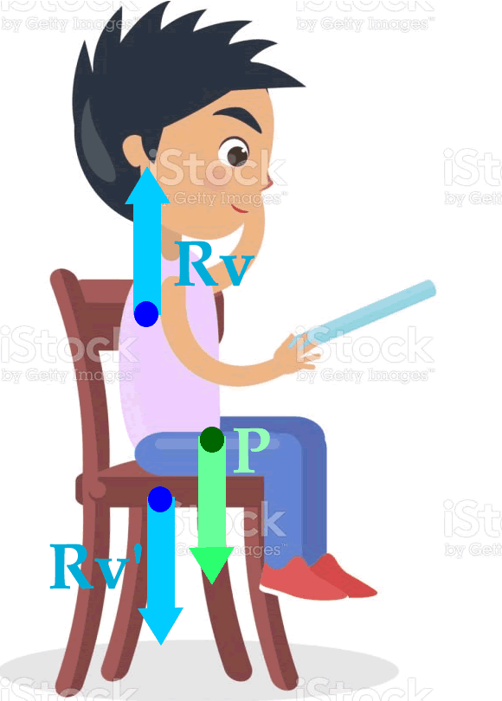
In classe abbiamo parlato del Principio di Azione e Reazione. Adesso vedremo alcuni casi in cui esso si applica e vedrete che otterremo dei risultati… sorprendenti! Consideriamo ad esempio a situazione semplicissima: un bambino che si siede su di una sedia. E’ evidente a tutti che egli sta premendo sulla sedia e vi chiedo: qual è la forza che preme sulla sedia? “Semplice Prof, è il peso del bambino!” “Ed invece sbagli. Dovevi stare più attento a lezione. Non può essere il peso a premere sulla sedia per un motivo molto semplice: esso è applicato sul bambino e perciò non può essere applicato sulla sedia. “Ma allora qual è la forza che preme sulla sedia?” “Per rispondere correttamente bisogna seguire le indicazioni di Galileo: pochi discorsi e concentriamoci sugli aspetti geometrici del problema. Facciamo un bel disegno con tutte le forze in gioco.”
Figura 1: Il bambino seduto sulla sedia: le forze Rv e P agiscono sul bambino; Rv' agisce sulla sedia.
Il diagramma delle forze è disegnato in Figura1. Sono disegnate le tre forze in gioco:
- Il Peso $\vec{P}$, che agisce sul bambino e lo spinge in basso.
- La forza vincolare $\vec{R}$v che sorregge il bambino: essa è applicata dalla sedia sul bambino ed è opposta a $\vec{P}$ per mantenere l’equilibrio ($\vec{R}$v è una forza equilibrante).
- La forza di reazione ad $\vec{R}$v, indicata come $\vec{R}$v’. Infatti, se la sedia applica una forza $\vec{R}$v sul bambino allora, per il Principio di Azione e Reazione, il bambino applica una forza di reazione $\vec{R}$v’ sulla sedia.
Ecco qual è la forza che spinge sulla sedia! Non è il Peso che spinge sulla sedia ma la reazione $\vec{R}$v’ alla forza vincolare $\vec{R}$v.

Peso e Forza di Reazione all’equilibrio
“Prof, nel primo anno abbiamo detto che quando appoggiavamo un campione su di una superficie era il peso del campione che premeva sulla superficie! Adesso scopriamo che invece sulla superficie agisce la forza di reazione $\vec{R}$v’. Ma allora abbiamo sempre sbagliato!” E’ indubbio che dal punto di vista teorico abbiamo sbagliato: ma dal punto di vista del risultato abbiamo sempre calcolato il valore giusto. Per dimostrare ciò pensiamo nuovamente al bambino seduto sulla sedia (Figura 1) dopodiché seguiamo il suggerimento di Galileo e scriviamo le formule opportune:
All’equilibrio: $\vec{R}$v = -$\vec{P}$ ($\vec{R}$v è la forza equilibrante del Peso e perciò gli è opposta)
Per il Principio di Azione e Reazione: $\vec{R}$v’= -$\vec{R}$v
Sostituendo: $\vec{R}$v’= -(-$\vec{P}$) = $\vec{P}$
In conclusione: abbiamo detto che la forza che preme sulla sedia non è il peso $\vec{P}$ ma la forza $\vec{R}$v’: però all’equilibrio $\vec{R}$v’ è esattamente identica al peso $\vec{P}$. Questo è il motivo per cui diciamo che “il Peso preme sulla sedia” anche se a premere è la forza $\vec{R}$v’ e non il peso $\vec{P}$.

LA MOLLA E IL PRINCIPIO DI AZIONE E REAZIONE

Adesso applicheremo il Principio di Azione e Reazione per spiegare il comportamento di un fenomeno apparentemente semplice: l’allungamento di una molla. Considera di appendere un campione di peso $\vec{P}$ ad una molla: la molla si allunga finché non giunge all’equilibrio. Quali sono le forze in gioco? Sul campione agiscono due forze:
- Il peso $\vec{P}$, applicato sul campione, che lo spinge in basso.
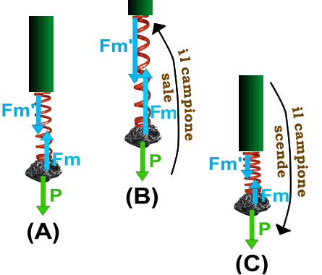
- La forza elastica della molla $\vec{F}$m, applicata dalla molla sul campione, che lo spinge in alto.
Se ci fossero solo queste due forze, la molla… non si allungherebbe! Infatti, sia $\vec{P}$ che $\vec{F}$m agiscono solo sul campione. Ma allora, qual è la forza che allunga la molla? Per rispondere è necessario applicare il Principio di Azione e Reazione:
poiché la molla applica una forza elastica $\vec{F}$m sul campione allora il campione applica sulla molla la forza di reazione $\vec{F}$m’, uguale ed opposta a $\vec{F}$m.
Ecco qual è la forza che allunga la molla! Non è il Peso allunga la molla ma la reazione Fm’ alla forza elastica Fm.
Infatti, la molla applica la forza Fm sul campione sostenendolo verso l’alto; per reazione, il campione applica sulla molla la forza Fm’, opposta a Fm, che stira la molla verso il basso, allungandola (vedi Figura 2A). Se il Principio di Azione e Reazione non fosse valido la forza di reazione Fm’ non esisterebbe ed una molla sarebbe capace di sostenere un oggetto senza mai allungarsi.
Figura 2: (A): molla all’equilibrio.
(B): campione spinto verso l’alto.
(C): campione spinto verso il basso.

Campione spinto in alto dalla molla: in classe abbiamo notato che tutte le volte che la molla spinge il campione in alto essa è più lunga della lunghezza di equilibrio. Come mai? Affinché il campione sia spinto verso l’alto la forza Fm deve essere maggiore del Peso (in modulo) e perciò Fm deve aumentare rispetto al valore dell’equilibrio (Figura 2B). Ma sappiamo che Fm’ = Fm (in modulo) per il Principio di Azione e Reazione e perciò anche Fm’ deve aumentare rispetto al valore dell’equilibrio: di conseguenza la molla si allunga di più della lunghezza di equilibrio (perché Fm’ è la forza che allunga la molla, come già detto).

Campione spinto in basso dal peso: in classe abbiamo notato che tutte le volte che il peso spinge il campione in basso la molla è più corta della lunghezza di equilibrio. Come mai? Affinché il campione sia spinto verso il basso la forza Fm deve essere minore del Peso (in modulo) e perciò Fm deve diminuire rispetto al valore dell’equilibrio (Figura 2C). Ma sappiamo che Fm’ = Fm (in modulo) per il Principio di Azione e Reazione e perciò anche Fm’ deve diminuire rispetto al valore dell’equilibrio: di conseguenza la molla si allunga di meno rispetto all’equilibrio.

Quando siamo all’equilibrio, cioè quando il campione rimane appeso alla molla immobile, è facile dimostrare che $\vec{F}$m’ = $\vec{P}$ cosicché diciamo sempre: “il peso spinge… il peso tira…” invece che: ”la reazione Fm’ spinge… la reazione Fm’ tira…” confondendo P con Fm’. “Prof, come facciamo a dimostrare che all’equilibrio $\vec{F}$m’ = $\vec{P}$ ?” “Cheee?!?! Non lo sai?!?! Ho perso mezz’ora alla lavagna per spiegarlo! Guarda subito la dimostrazione al paragrafo ‘Peso e Forza di Reazione all’equilibrio’ !“

La Tensione!!
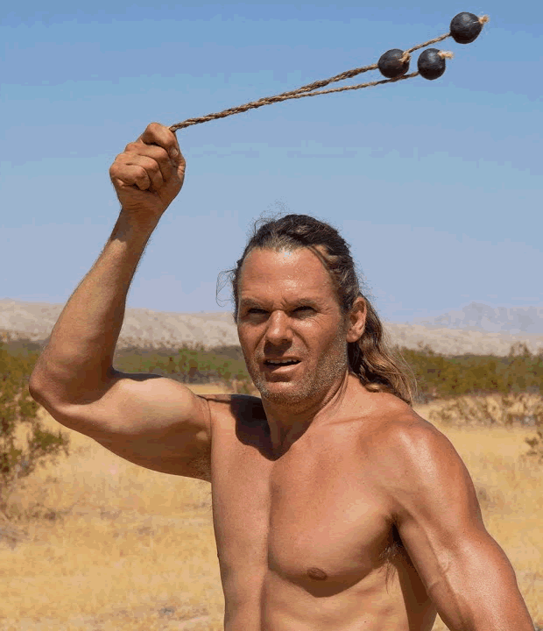
Fra i praticamente infiniti esempi di forza di reazione ce ne è uno molto importante: la forza di tensione, che è quella forza che stira un filo tendendolo. Per illustrarlo ho scelto di presentarvi una situazione simpatica: il cacciatore con le bolas!

Guardate la Figura3: un cacciatore fa ruotare le bolas sopra la sua testa: notate che il filo delle bolas è bello teso, il che vuol dire che esso subisce un effetto statico che lo tende e dunque su di esso è applicata una forza. Ma quale forza? Per capirlo guardate la Figura4 che schematizza alcune bolas che vengono fatte ruotare.
Figura3: il cacciatore con le bolas. Guarda quanto sono tese le corde!

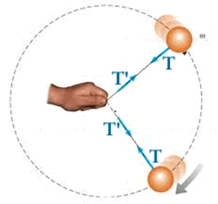
E’ evidente che le bolas si muovono di moto circolare e rimangono attaccate al filo senza mai staccarsi da esso: ciò indica che il filo applica alle bolas una forza che impedisce a loro di allontanarsi da esso. Indichiamo con T la forza applicata dal filo sulle bolas: poiché T lega le bolas al filo essa è diretta verso il filo, cioè verso l’interno della traiettoria circolare (vedi Figura4).
Ma deve esistere anche una reazione T’ opposta a T e poiché T è applicata dal filo (agente) sulle bolas (subente) allora T’ è applicata dalle bolas (agente) sul filo (subente). E poiché T è diretta verso l’interno allora T’ è diretta verso l’esterno: e così facendo stira il filo. In conclusione: la forza che stira il filo è la reazione T’ alla forza T che il filo applica alle bolas. Poiché T’ è la forza che tende il filo essa è chiamata forza di tensione.
Figura4: la bolas che ruota attaccata al filo.

Ecco qual è la forza che tende la corda! E’ la reazione T’ alla forza T con cui il filo tiene legata a sé le bolas.

Un’ultima domanda: dove è la reazione del peso P? Non è stata disegnata… non è mai stata considerata nei nostri problemi… Che fine ha fatto? Pensaci… e riguarda i tuoi appunti!

Questo principio è descritto negli appunti: “PRINCIPIO DI AZIONE E REAZIONE”.

